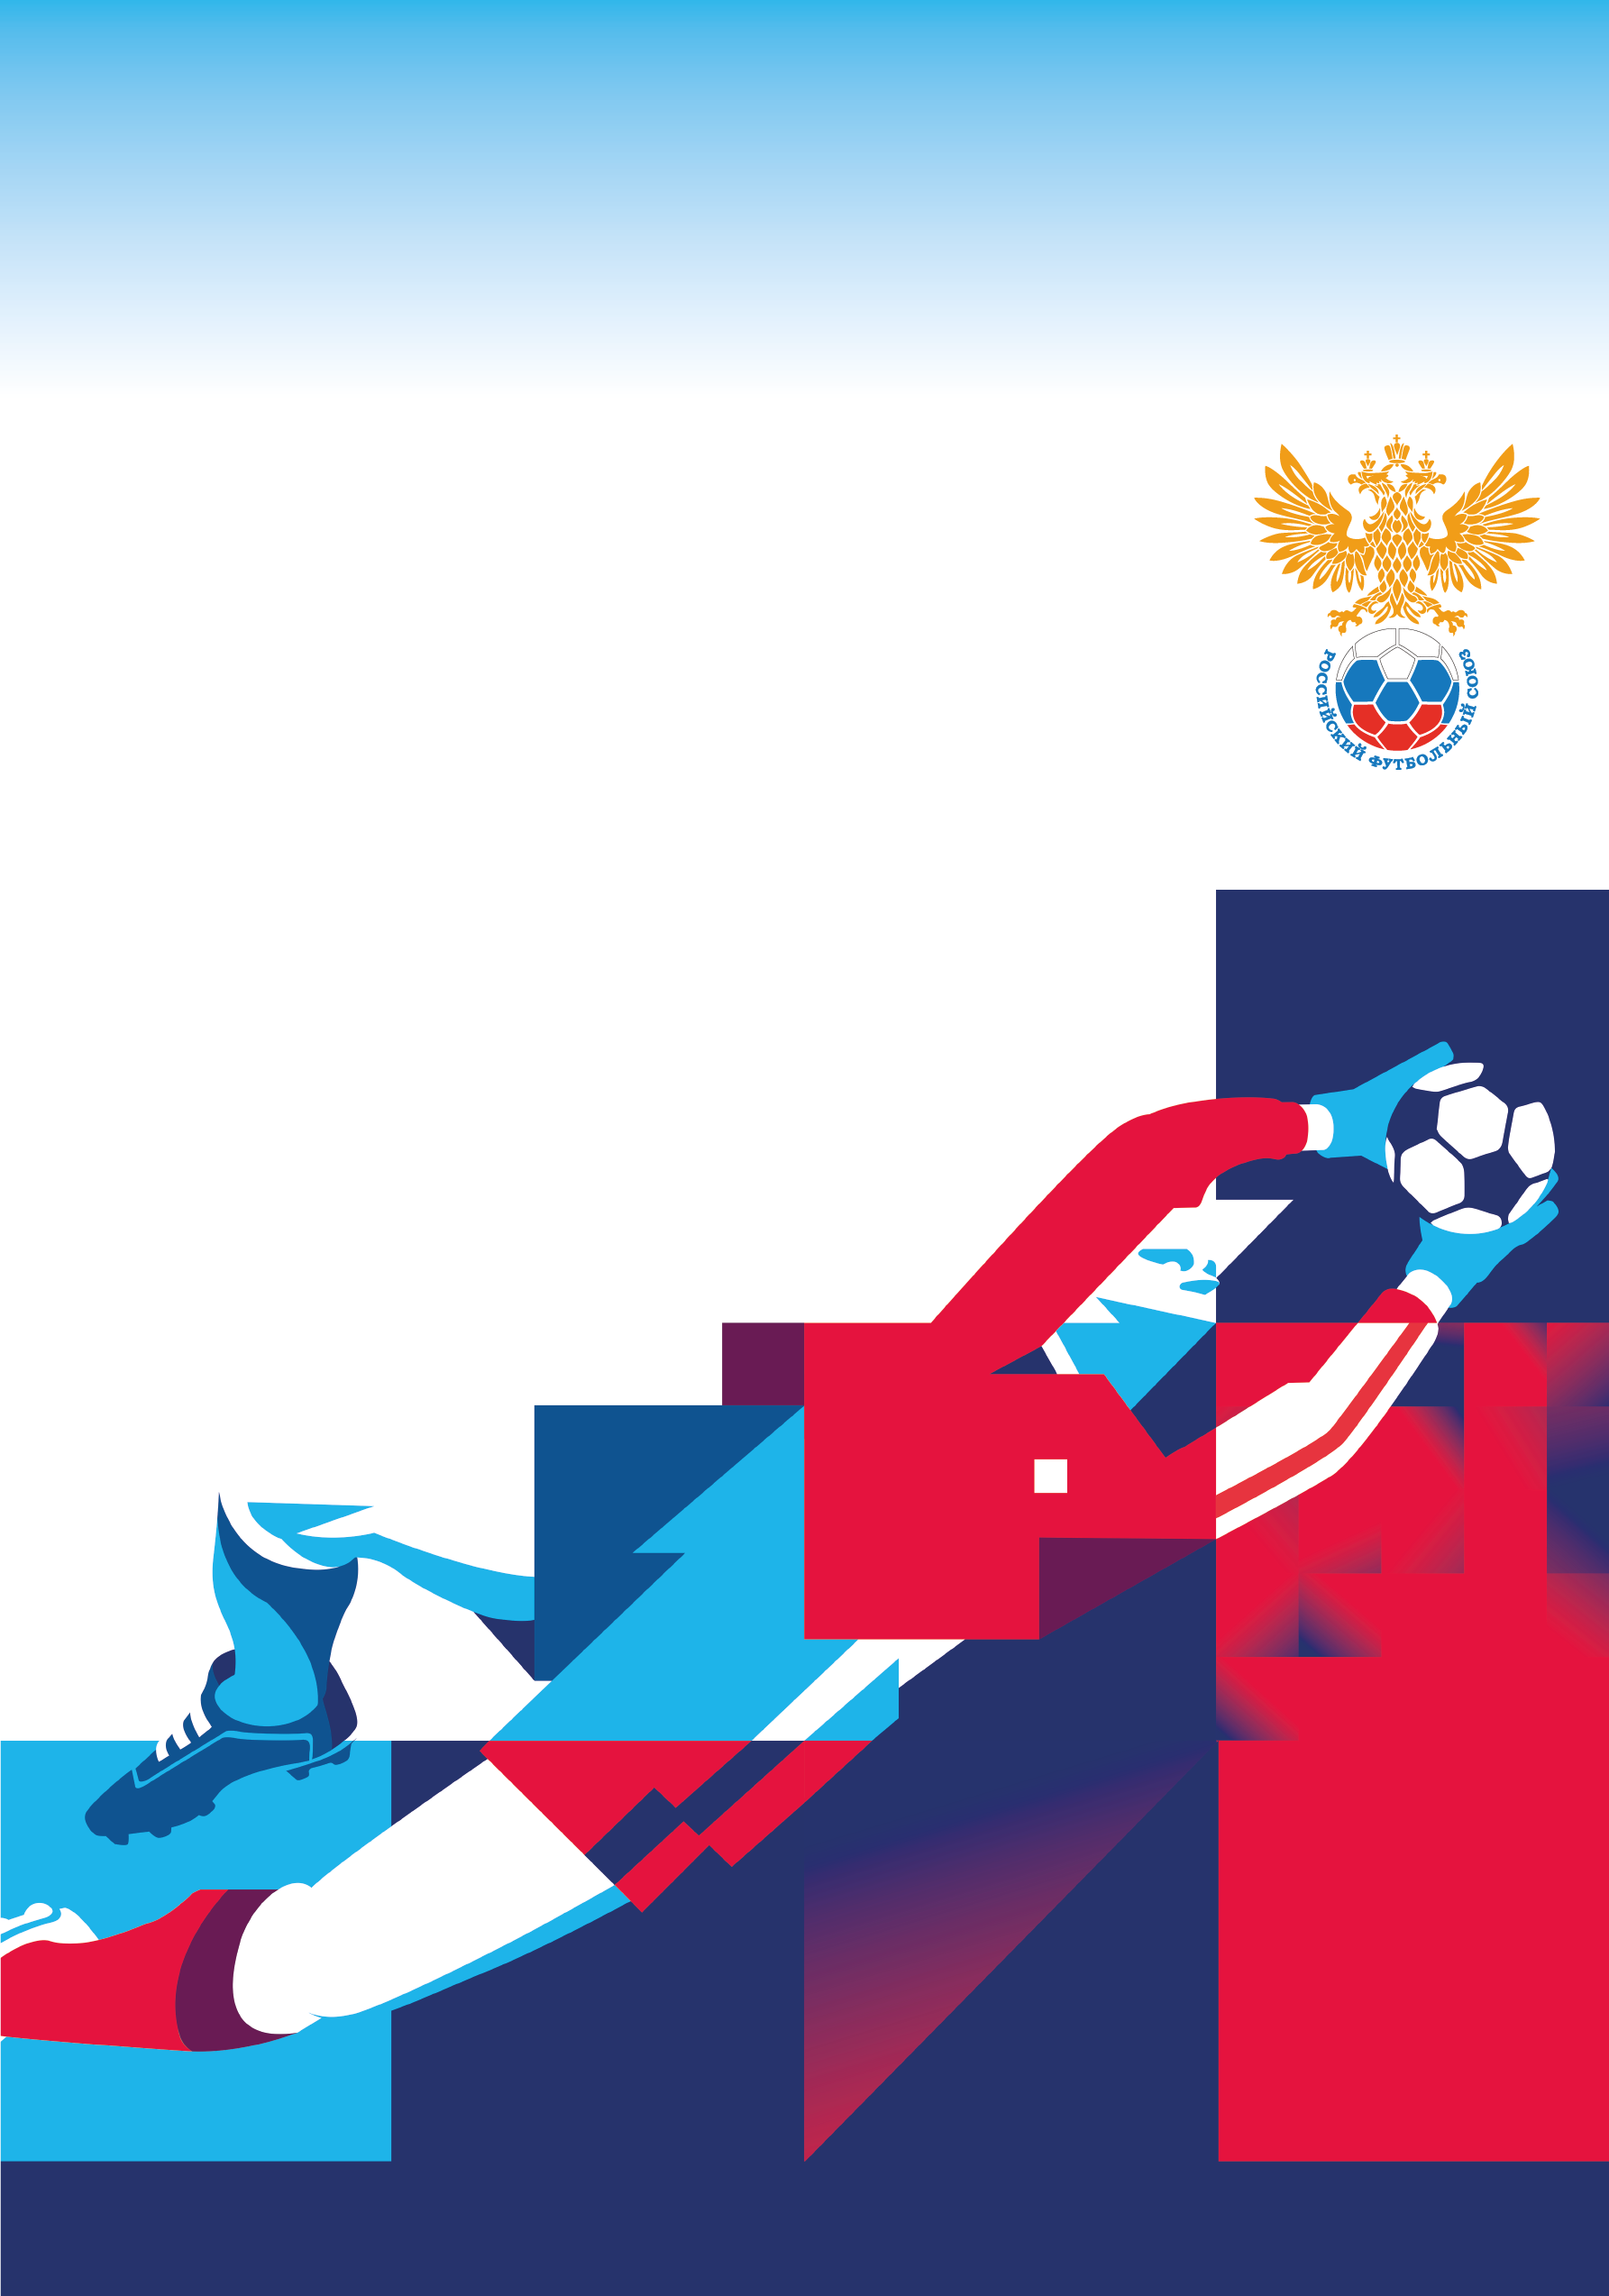
ДАЙДЖЕСТ РФС
24-30 января 2020 года

РФС

- Сборная России по мини-футболу продолжит отбор на ЧМ
- Юноши проведут сбор в Испании
Женский футбол
- Полина Юмашева объяснила решение возглавить комитет женского футбола Российского футбольного союза
Пляжный футбол
- Началась продажа билетов на клубный Мундиалито-2020 в Москве
СМИ
- Стадион «Юность» в Армавире назовут в честь Никиты Симоняна
- Футболка игрока сборной Японии с ЧМ-2018 передана в будущий музей спорта в Волгограде

- Сборная России по мини-футболу продолжит отбор на ЧМ
С 29-го января по 1-е февраля национальная мужская сборная России по мини-футболу выступит в Элитном квалификационном раунде чемпионата мира-2020, на матчи которого команда Сергея Скоровича вылетела во вторник, 28-го января.
Старший тренер сборной России Сергей Скорович:
- Мы понимаем, что на кону стоит путевка на чемпионат мира, надо решать эту задачу. На сборе мы сделали выводы по физическому состоянию игроков, проводилась и технико-тактическая работа. Футболисты отрабатывали взаимодействия в звеньях и изучали способы противодействия соперникам. Команды Азербайджана, Хорватии и Словакии нам знакомы, поэтому тренерский штаб делает определенные поправки, глядя на их рисунок игры. Но не забываем и о своих сильных сторонах. Уделяем внимание прессингу, перехватам, стандартам. В современном мини-футболе со стандартных положений забивается 25-30% голов - игнорировать эти вопросы просто нельзя.
Подробности по ссылке: https://rfs.ru/news/211269.
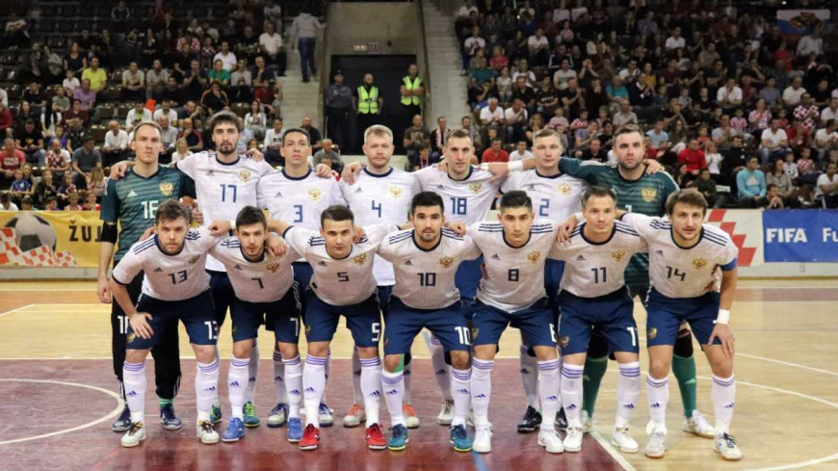

Юноши проведут сбор в Испании
С 1 по 11 февраля юношеская сборная России (игроки 2003 г.р.) проведет учебно-тренировочный сбор в Испании. В рамках сбора наша команда сыграет с местной "Малагой", сборными Англии и Бельгии.
Станислав Коротаев, старший тренер юношеской сборной России (игроки 2003 г.р.):
- Сбор в Испании - это заключительный этап подготовки к Элитному раунду. Мы запланировали три встречи: 6-го февраля сыграем с испанским клубом "Малага", 8-го числа - с Англией, а 10-го - с Бельгией. Обе сборные - одни из сильнейших в юношеском футболе. Мы ожидаем высокой интенсивности игры и более высокого уровня сопротивления, чем в матчах 1-го отборочного раунда Чемпионата Европы.
Подробности по ссылке: https://rfs.ru/news/211264.
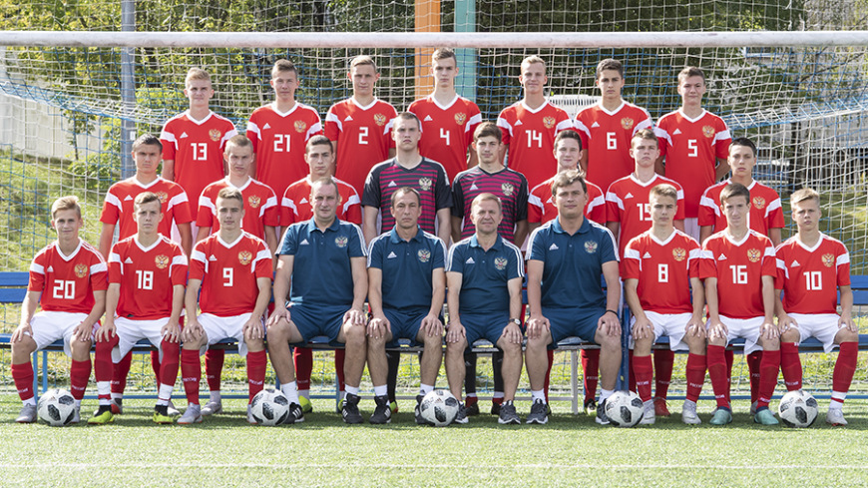

Полина Юмашева объяснила решение возглавить комитет женского футбола Российского футбольного союза
Новый председатель комитета женского футбола РФС сообщила о планах рассказать людям о том, что «женский футбол — это круто, модно, современно, интересно, искренне и очень эмоционально».
Полина Юмашева, председатель комитета женского футбола РФС:
- Посмотрите как стремительно развивается женский футбол во всем мире. В мае 2019 года УЕФА опубликовал первую стратегию женского футбола #TimeForAction, которая включает в себя глобальный план развития женского футбола во всех 55-и европейских национальных футбольных ассоциациях, в том числе и в России.
Мы ждем что до начала этого сезона еще один из клубов РПЛ объявит о создании женской команды. Поэтому в будущем видим перспективы для того, чтобы увеличить Высший дивизион с 8 до 12 команд. Уровень их развития должен обеспечивать формирование качественного продукта для аудитории и для привлечения спонсоров и партнеров. Клубов первого и второго дивизионов тоже прибавится — будет более 80.
Подробности по ссылке: https://wfl.rfs.ru/posts/1027240.
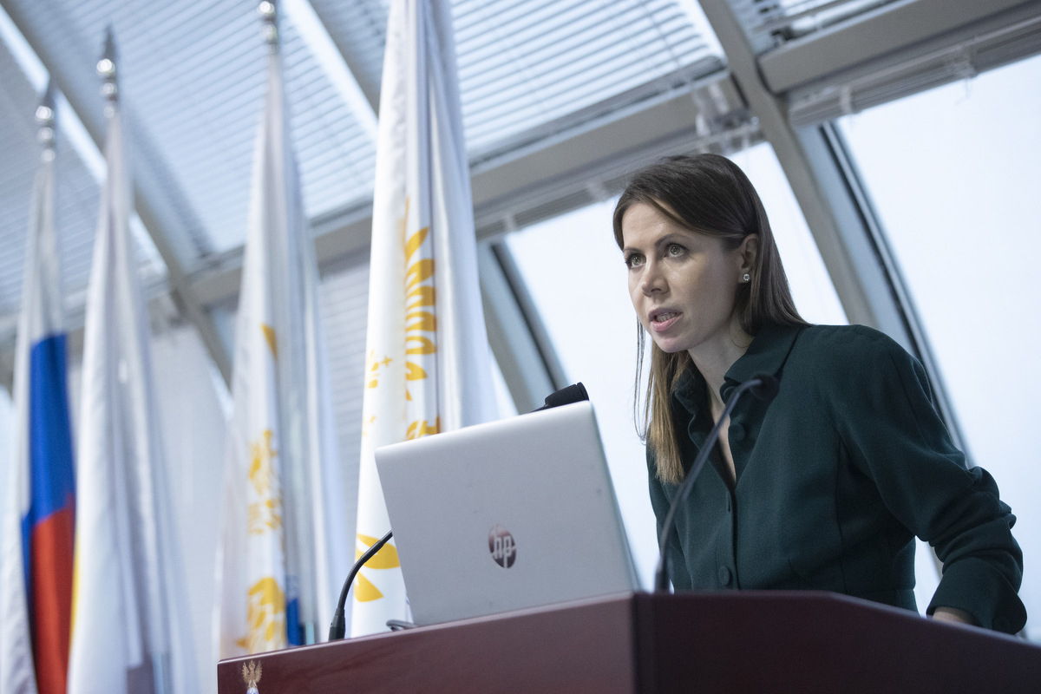

Началась продажа билетов на клубный Мундиалито-2020 в Москве
Стартовала продажа билетов на Клубный чемпионат мира-2020 , который пройдет в Москве, во Дворце спорта «Мегаспорт» с 12 по 16 февраля. Билет позволит посетить все матчи конкретного игрового дня, а его стоимость составит от 50 до 300 рублей. Учащиеся общеобразовательных и спортивных учреждений смогут посетить матчи Клубного чемпионата мира по пляжному футболу по специальным пригласительным билетам.
Подробности по ссылке: https://bsrussia.com/ru/news/nachala-prodazha-biletov-na-klubnyj-mundialito-2020-v-moskve-13032

Стадион «Юность» в Армавире назовут в честь Никиты Симоняна
На заседании Армавирской городской думы было принято единогласное решение дать стадиону «Юность» имя экс-игрока сборной СССР по футболу Никиты Симоняна. Письмо с просьбой в этом в сентябре прошлого года направил футбольный клуб «Армавир».
Подробности по ссылке: https://rsport.ria.ru/20200124/1563832051.html
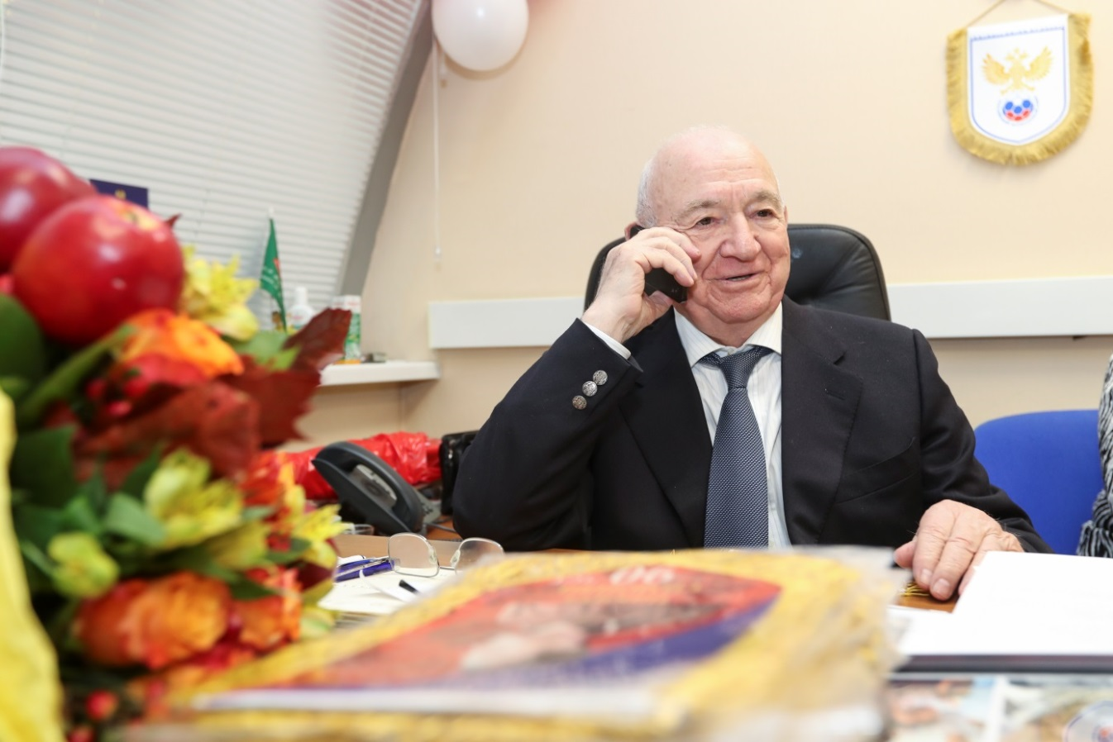

Футболка игрока сборной Японии с ЧМ-2018 передана в будущий музей спорта в Волгограде
Игровая майка футболиста сборной Японии Макото Хасэбэ и его капитанская повязка, в которых он выходил на поле 28 июня 2018 года в матче группового этапа чемпионата мира в России со сборной Польши, передана музею волгоградского спорта, который планируется открыть на «Волгоград-Арене» в 2021 году. На футболке расписались действующие игроки сборной Японии.
Александр Глинянов, председатель комитета физической культуры и спорта Волгоградской области:
- Передача спортивной формы сборной Японии для нас большое событие - это укрепление дружеских связей через спорт, как это было всегда, и эти добрые традиции мы будем продолжать.
Подробности по ссылке: https://tass.ru/sport/7634085.
